中五班每日动态
每一个小日子
2025.6.4 周三 晴
记录人：陈鸿

今天孩子们在幼儿园度过了充实而愉快的一天。清晨入园时，他们快乐地完成签到，有序地整理个人物品。在点心时间专注享用牛奶，并认真规划游戏内容。集体教学中，孩子们思维活跃，师生互动热烈。户外活动时间让他们尽情拥抱大自然，展现童真活力。个性化的区域游戏充分激发了孩子们的学习兴趣，午餐时段也展现了良好的自我管理能力。这一天的园所生活，既丰富了孩子们的认知经验，也带来了满满的欢乐。今天我们班来园22人全勤。

※户外游戏篇

今日户外拍皮球活动中，孩子们体验了丰富多样的趣味游戏。有的和朋友玩着双人比赛拍球，有的在练习单手连续拍球，还有的瞄准投篮圈进行定点拍球。这些活动不仅提升了孩子们的手眼协调能力，更培养了他们的节奏感和控球技巧。整个过程中，孩子们热情高涨，互相加油鼓劲，在欢声笑语中收获了运动的快乐，展现了良好的体育精神和团队意识。
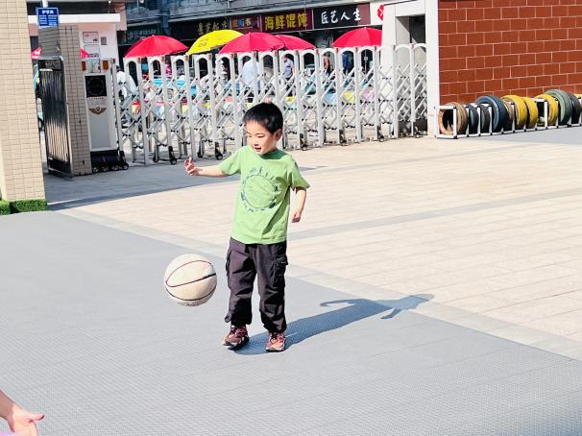 | 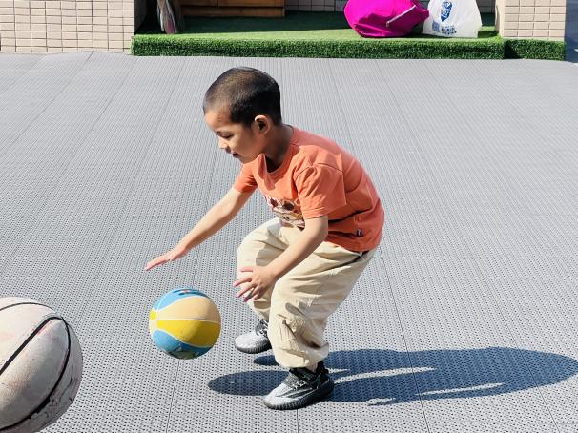
我在练习拍球，一个接一个地拍。 | 我的球滚远了，我要把它捡回来。
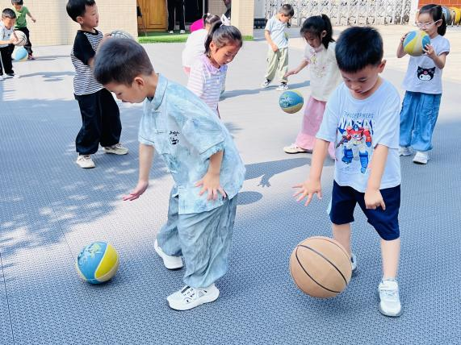 | 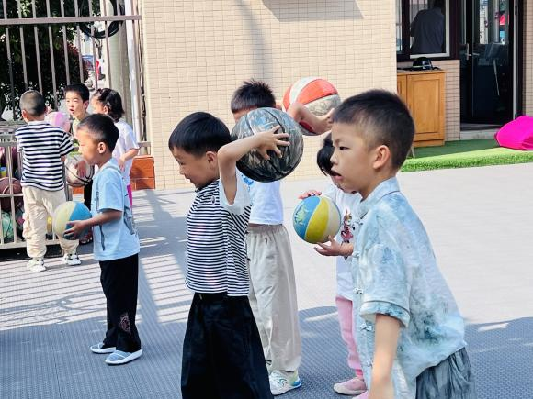
我和朋友俩人一起拍球，看谁拍得多。 | 我们在一起投球，看谁投得准。

※集体活动篇

科学：夏天到了
这是一节属于经验分享类的科学活动，夏天到了，它的特征是非常明显的，气温升高，人们服装变少，植物变得更加茂盛，夏天特有的动物、虫子：青蛙、苍蝇、蚊子、蟋蟀、萤火虫等也出来了。活动前孩子们已把自己知道的夏天画下来了，活动中就是在分享经验的过程中让孩子获取更多的经验，作为老师加以引导和提升。
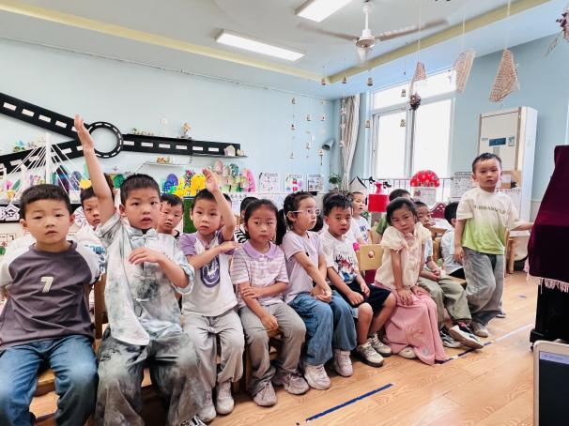 | 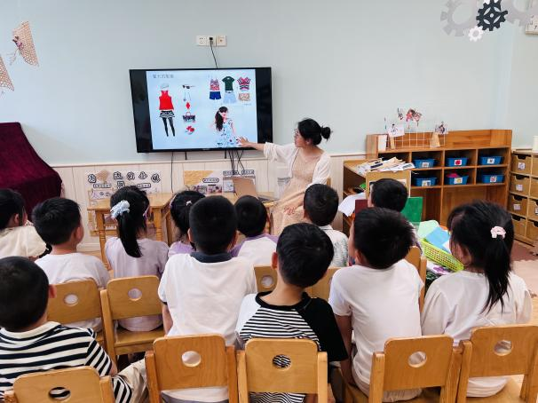
今天我们一起来说一说我们知道的夏天的秘密。 | 我们发现了夏天时，大家要穿短袖、短裤，还能戴帽子防晒。
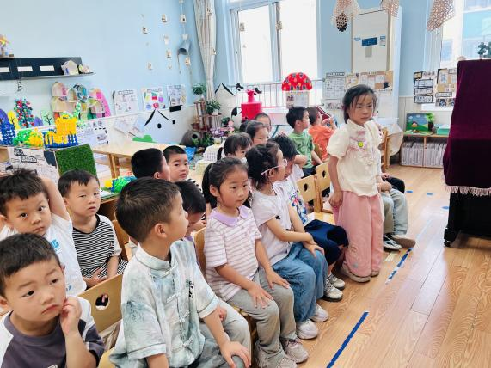 | 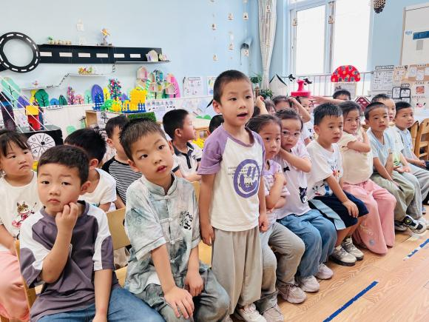
我还知道夏天里有葡萄、西瓜这些水果。 | 我知道夏天还有蚊子、青蛙这些昆虫呢。

※区域游戏篇

今日区域游戏活动中，孩子们在丰富多样的学习区中自主探索。图书区的小读者们安静翻阅绘本，不时与同伴分享有趣发现；美工区内，黏土区的小艺术家们捏出各种生动造型，自然材料拼搭区则用树叶、松果创作出富有创意的拼贴画；科探区的孩子们专注观察磁铁特性，益智区的小朋友们正挑战各种思维游戏；建构区尤为热闹，万能工匠组搭建出精巧结构，桌面拼搭区设计迷你城堡，地面单元积木区则合作完成大型建筑。各区域活动充分激发了孩子们的创造力、探究精神和合作意识。
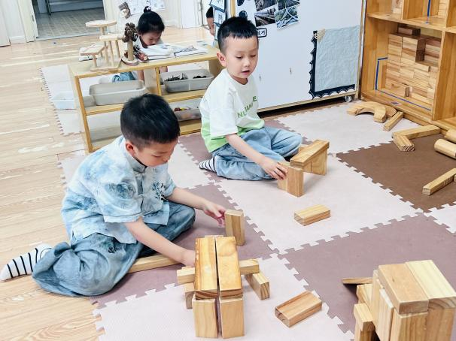 | 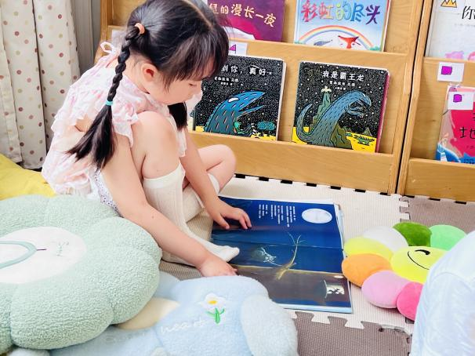
我和好朋友今天在建构区中拼搭了很好看的作品哦！ | 我正在图书角内认真地看书呢。
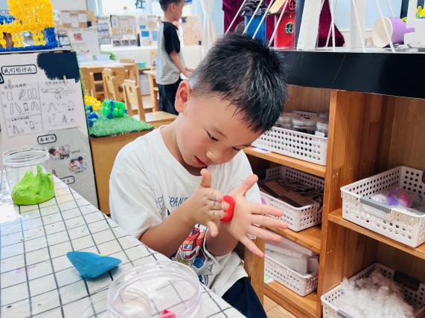 | 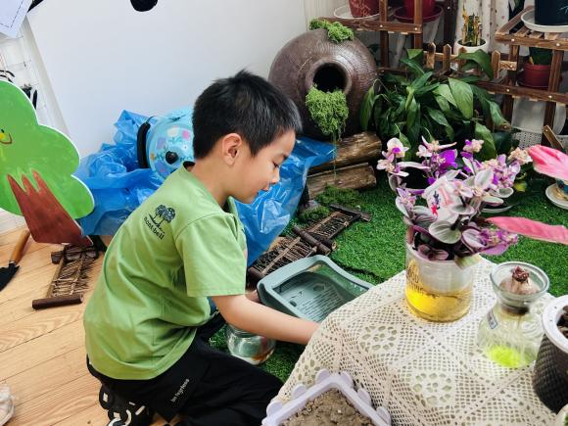
我在用黏土做夏天的冰激凌呢，我喜欢夏天的感觉。 | 我在植物角内照顾植物，我发现我们班级里的小乌龟它不好了！

※温馨提示篇
★请家长们每天关注幼儿体征，如有身体不适请及时告知。
★天气温度反复无常，请家长们时常关注幼儿穿衣情况。

